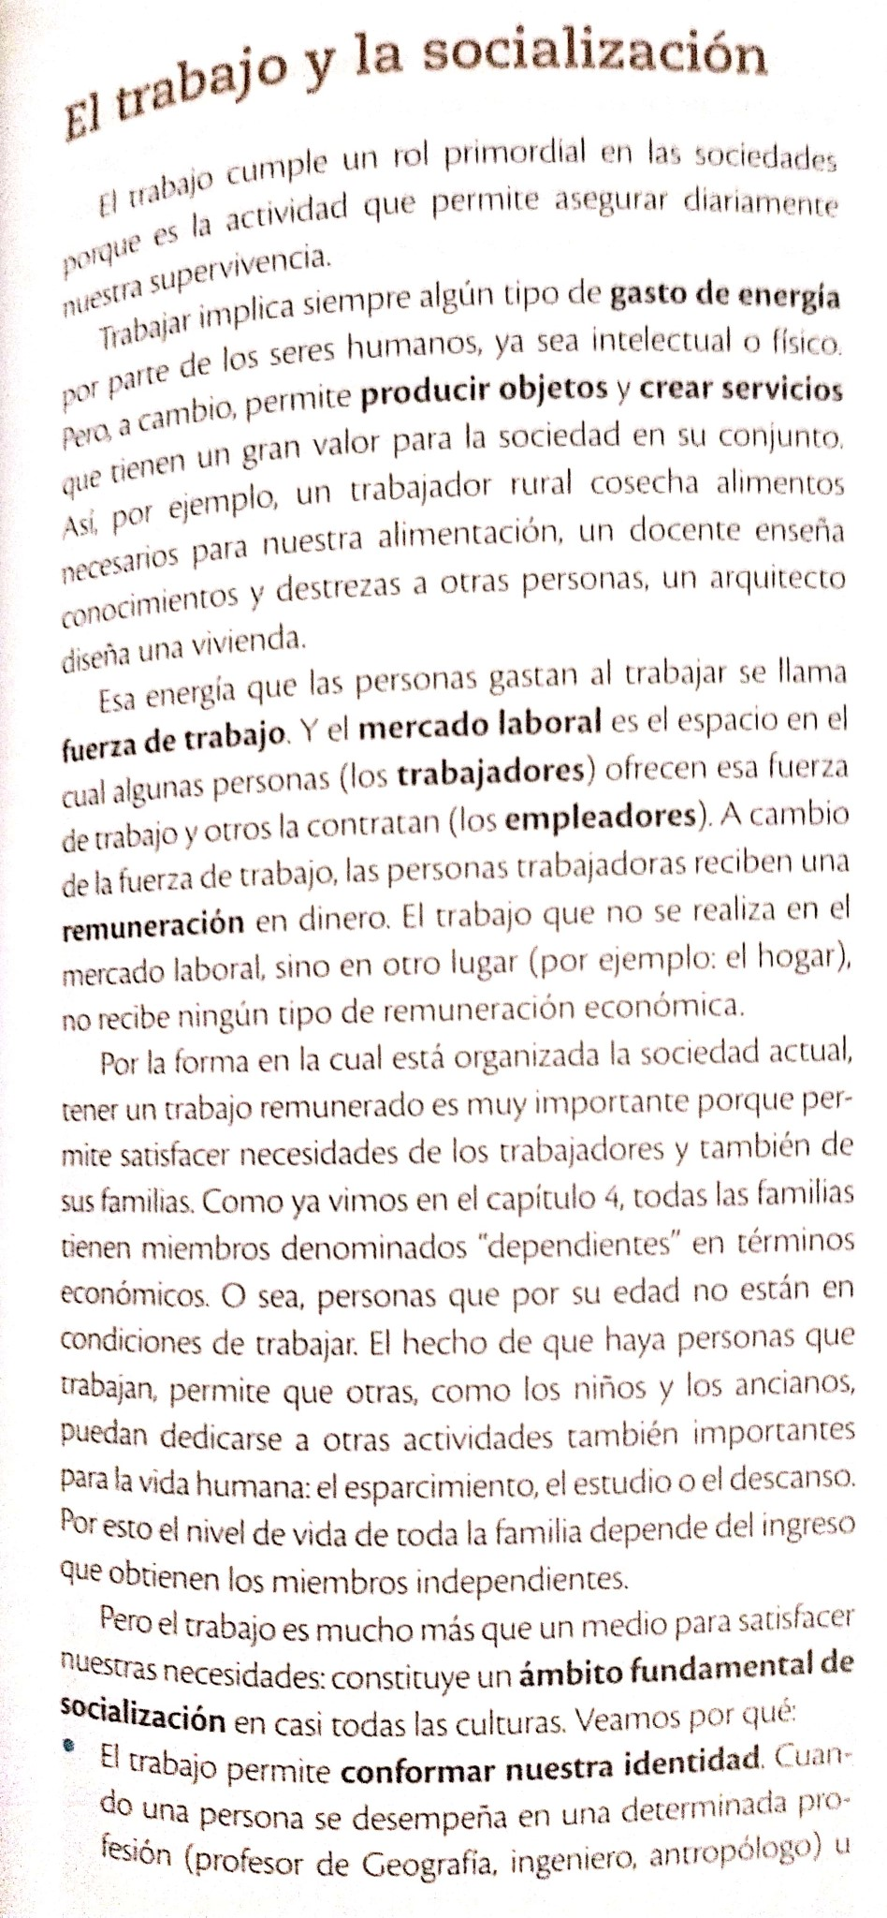
Trabajo en casa

División: 1 ro

Materia: Formación Ética Y Ciudadana.

Profesor: Agout Luis Sebastián.

Hola chicos espero se encuentren bien, en esta clase veremos un poco de un tema nuevo, el cual trata de cómo es el mundo del TRABAJO, que relaciones humanas se dan en los trabajos, como también el trabajo es una parte de la socialización. Les dejo las consignas y el lunes las trabajamos en la clase virtual.

- ¿Por qué es primordial el trabajo en una sociedad?

- ¿Qué es la fuerza de trabajo? Definir mercado laboral.

- ¿Por qué el trabajo es un ámbito fundamental de socialización? Definir cada punto.

TIEMPO PARA ENTREGAR EL TRABAJO HASTA EL DIA 12/10/2020
